Математика 6А и 6Б
Урок 1-2. Тема « Повторение техники счета»
Ребята повторим, а вернее покажем, как мы научились считать. Ведь это нам на всю жизнь. Вам предлагается работа, ее сдаете строго до 20.05!!!!!
Вы помните, что без решения пример не принимается к проверке !!!!

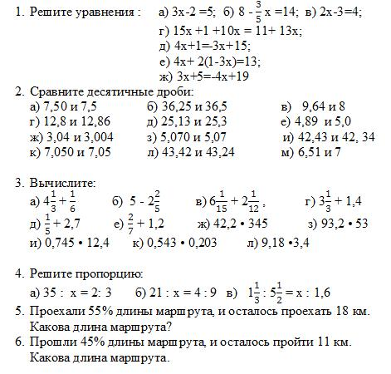
Урок 3 – 5.
I. «Разминка»
Ответьте на устные вопросы по математике.
1. Сколько месяцев в году содержат 30 дней?
2. Назовите наименьшее простое число – …
3. Какое число делится на все числа без остатка?
4. Три в квадрате равно 9, четыре в квадрате равно 16. А чему равен угол в квадрате?
5. К однозначному числу, большему нуля, приписали такую же цифру. Во сколько раз увеличилось число?
6. Как называются цифры 2-го разряда в записи натурального числа?
7. Три десятка умножили на два десятка. Сколько десятков получилось?
8. Кошка Машка, стоя на двух лапах, весит 3 кг. А сколько килограммов будет весить кошка Машка, если встанет на четыре лапы?
9. На одной руке 5 пальцев, на двух – 10. А сколько пальцев на 10 руках?
10. Сколько нулей в конце произведения последовательных чисел от 1 до 10?

. «Найди ошибку»
Укажите примеры, которые содержат ошибку.
1) 1,2 – 0,9 = 3; 2) развёрнутый угол равен 360^{о};
3) 3 м 5 см = 3,05 м; 4) 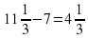;
5) от 72 равно 54; 6) ;
7) урок математики длится 2700 с; 8) НОД (12, 18) = 36;
9) ; 10) НОК (6, 15, 42) = 3.

I. «Угадай-ка»
Отгадайте математические загадки.
1. Загадка № 1
Три стороны и три угла.
И знает каждый школьник:
Фигура называется,
Конечно, ...
2. Загадка № 2
Чтобы правильно считать,
Нужно знаки эти знать.
Десять их, но знаки эти
Сосчитают всё на свете.
3. Загадка № 3
Быстрота перемещения
Созвучна слову «ускорение».
Ответьте, дети, мне сейчас,
Что значит 60 километров в час?
4. Загадка № 4
Вместимость тела,
Часть пространства в нём
Как называем мы?
Понятно, то ...
5. Загадка № 5
Он ограничен с двух сторон
И по линейке проведён.
Длину его измерить можно,
И сделать это так несложно!
6. Загадка № 6
К двум зайчатам в час обеда
Прискакали три соседа.
В огороде зайцы сели
И по три морковки съели.
Кто считать, ребята, ловок?
Сколько съедено морковок?
7. Загадка № 7
В нашем классе два Ивана,
Две Татьяны, два Степана,
Три Катюши, три Галины,
Пять Андреев, три Полины,
Восемь Львов, четыре Саши,
Пять Ирин, и две Наташи,
И всего один Виталий.
Сколько всех вы насчитали?
8. Загадка № 8
Вот отметки по контрольной:
Получили «пять» все Саши,
Иры, Кати и Наташи.
По «четвёрке» Тани, Гали,
Львы, Полины и Виталий.
Остальные все Иваны,
Все Андреи и Степаны
Получили только «тройки».
А кому достались «двойки»?

9. Загадка № 9
Прилетели галки,
Сели на палки.
Если на каждой палке
Сядет по одной галке,
То для одной галки
Не хватит палки.
Если же на каждой палке
Сядет по две галки,
То одна из палок
Будет без галок.
Сколько было галок?
Сколько было палок?
10. Загадка № 10
Лев старше дикобраза
В два с половиной раза.
По сведеньям удода,
Тому назад три года
В семь раз лев старше был,
Чем дикобраз.
Учтите всё и взвесьте.
Сколько же им вместе,
Позвольте мне спросить у вас.
IV. «Шарады»
Разгадайте шарады.
(Справка: шарада – это загадка, в которой загаданное слово нужно отгадывать по частям, причём каждая часть слова сама является целым словом).
1. Шарада № 1
Число я – меньше десяти,
Тебе легко меня найти,
Но если букве «Я» прикажешь рядом встать,
Я все: отец, и ты, и дедушка, и мать.
2. Шарада № 2
Я приношу с собою боль,
В лице большое искаженье.
А «Ф» на «П» заменишь коль,
То сразу превращусь я в знак сложенья.
3. Шарада № 3
Сначала назови ты за городом дом,
В котором лишь летом семьёй живём,
Две буквы к названью приставь заодно,
Получится то, что решать суждено.
4. Шарада № 4
Рождаюсь на мебельной фабрике я,
И в каждом хозяйстве нельзя без меня.
Отбросишь последнюю букву мою –
Названье большому числу я даю.
5. Шарада № 5
Читаем мы направо смело –
Геометрическое тело.
Прочтём же справа мы налево –
Увидим разновидность древа.
6. Шарада № 6
Я с «Л» смягчённым – под землёй,
Бываю каменный и бурый.
А с твёрдым – в комнате твоей
И в геометрии фигура.
7. Шарада № 7
Первый слог – нота,
Второй слог – нота.
А в целом –
Только часть чего-то.
8. Шарада № 8
Где «О» – там учатся всегда,
Где «А» – приборам я нужна.
9. Шарада № 9
Игра – в ней лошади нужны,
К игре проступок пристегни.
И называй, дружочек, смело
То, что давно уже не цело.
V. «Анаграммы»
Решите анаграммы.
(Справка: анаграммой называется слово, в котором переставлены местами все или несколько букв в сравнении с исходным словом. Решить анаграмму означает определить исходное слово).
1) елидител 2) башмаст
3) ропоцярип 4) грамадима
5) нетцификофэ 6) национальрые лисач
7) насекощери бодрей 8) лумьдо силач
9) бодрыен жиравынея 10) зимавно тырабоне силач
VI. «Ребусы»
Разгадайте ребусы.
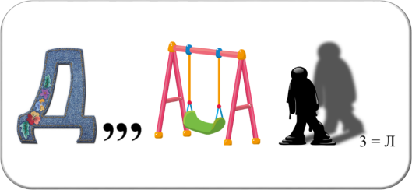

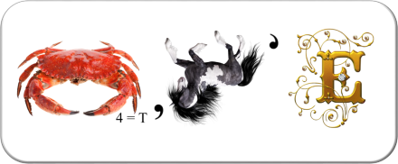
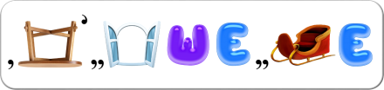
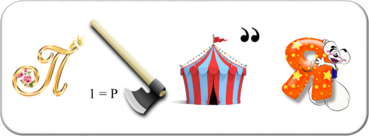
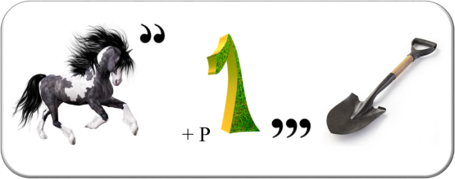
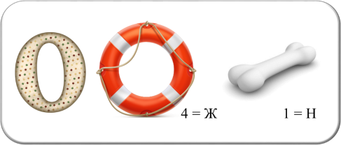
VII. «Эрудит»
1. Задача № 1
Маша и Саша живут в одном доме: Маша – на шестом этаже, а Саша – на четвёртом. Возвращаясь из школы домой, Маша проходит 60 ступенек. Сколько ступенек проходит Саша, поднимаясь по лестнице на свой этаж? (На первом этаже ступенек нет.)
2. Задача № 2
Напишите наименьшее пятизначное число, кратное 9 и имеющее первой цифру 7.
3. Задача № 3
Когда моему отцу был 31 год, мне было 8 лет. Сейчас отец старше меня вдвое. Сколько мне лет сейчас?
4. Задача № 4
Аня съела всех конфет и ещё 2 конфеты, Маша съела всех конфет и ещё 1 конфету, а Таня – половину тех конфет, которые остались после Ани и Маши. После этого осталась часть первоначального числа конфет. Сколько конфет было вначале?
5. Задача № 5
На лесной поляне собрались друзья: Попугай, Удав, Слонёнок, Телёнок, Котёнок, Мартышка и Верблюжонок. Попугай начал всех мерить. Оказалось, что Слонёнок длиннее Телёнка на 3 попугая, Верблюжонок длиннее Мартышки тоже на 3 попугая, Телёнок длиннее Попугая на 7 попугаев, Верблюжонок длиннее Котёнка на 6 попугаев, а все они укладываются на Удаве, длина которого 38 попугаев. Выразите длины друзей (Слонёнка, Телёнка, Котёнка, Мартышки и Верблюжонка) в попугаях.
VIII. «Кроссворд»
Разгадайте кроссворд.
Какое слово является ключевым?

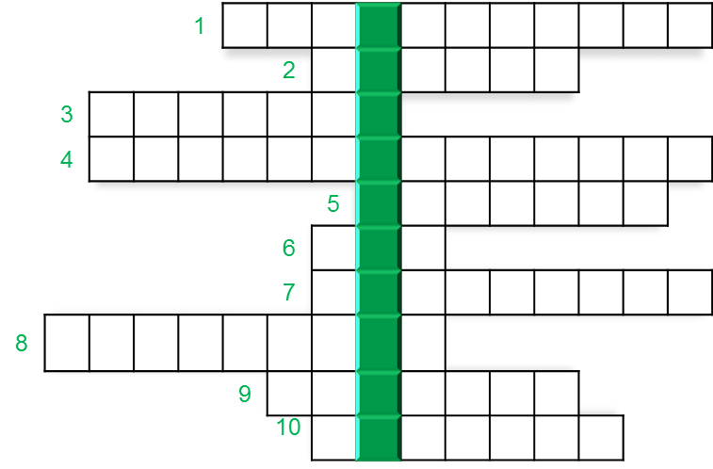
Вопросы:
1. Находится под дробной чертой и показывает, на сколько частей разделено целое.
2. Отрезок, соединяющий центр окружности с какой-либо точкой этой окружности.
3. Прямоугольник с равными сторонами.
4. Тело, представление о котором дают спичечный коробок, холодильник, шкаф и другие похожие предметы (оно имеет 6 граней, 12 рёбер и 8 вершин).
5. Тысяча тысяч.
6. Тело, ограниченное сферой.
7. Число показывает … длины окружности к диаметру.
8. Равенство двух отношений.
9. Единица измерения времени.
10. Отношение длины отрезка на карте, чертеже, плане к длине отрезка, который он изображает.

